RESULTADOS ENCUESTA
Ciudades y Puertos durante el Covid-19 en América Latina y el Caribe

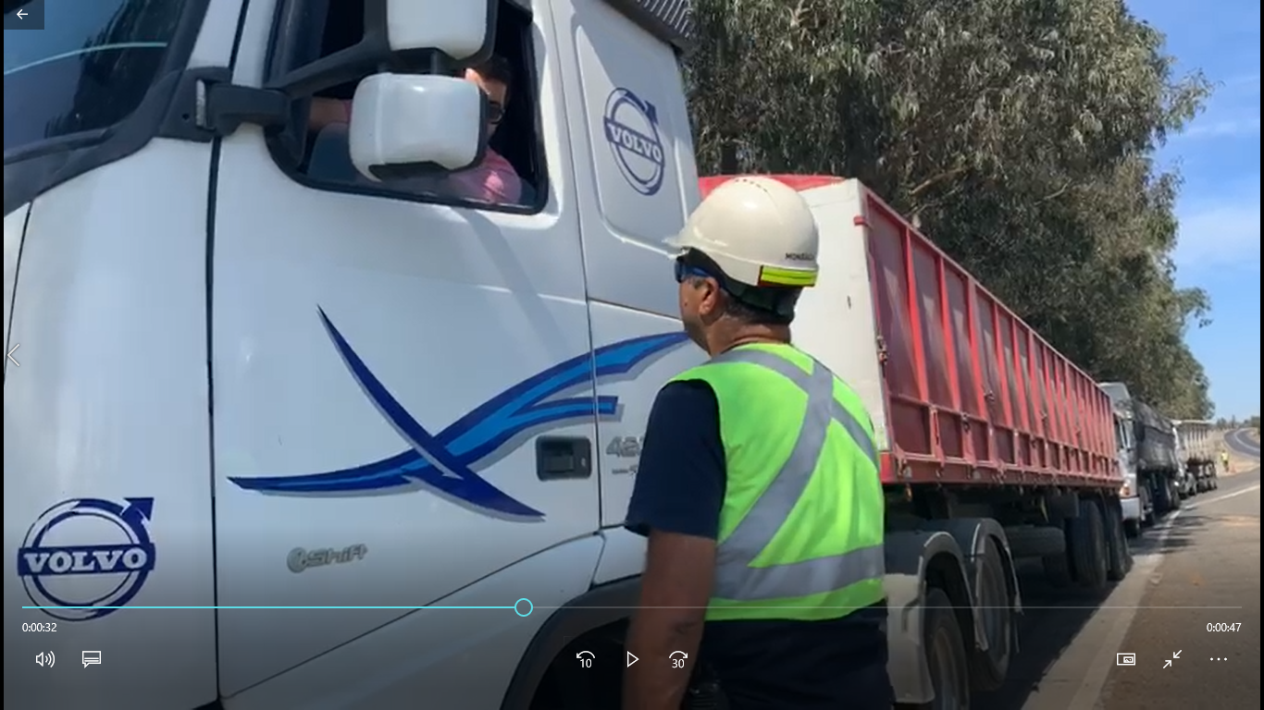
Control camiones en carretera por profesional Empresa Portuaria San Antonio. Fuente: EPSA, mayo 2020.
Fotografía: Carlos Mondaca, Gerente de comunicaciones de Empresa Portuaria San Antonio, mayo 2020.

Diplomado en Planificación, Gestión
y Gobernanza de las Ciudades Puerto
Informe preparado por:
Dra. Sabah Zrari Djellid, directora del Diplomado,
Natalia Méndez Ponce, alumna del Diplomado.
Agosto 2020

Contenido
ANTECEDENTES Y CONTENIDOS DEL INFORME 3
METODOLOGÍA UTILIZADA 4
Aspectos generales del levantamiento de información 4
Diseño, envío y procesamiento del cuestionario 4
RESULTADOS 4
Identificación de las personas encuestadas 5
Acciones tomadas 7
ANEXO N°1: CUESTIONARIO 11
ANEXO 2: CORREOS ENVIADOS 14

Ilustración 1: Encuestados por país de origen 5
Ilustración 2: Encuestados por sexo 6
Ilustración 3: Respuestas por tipo de organización 6
Ilustración 4: Respuestas por tipo de cargo 7
Ilustración 5: Acciones tomadas fuera del recinto portuario 7
Ilustración 6: Coordinación con el Municipio. 8
Ilustración 7: Acciones coordinadas con el Consejo de Coordinación Ciudad Puerto (Chile) 9
Ilustración 8: Sesión del Consejo de Coordinación Ciudad Puerto (Chile) 9

ANTECEDENTES Y CONTENIDOS DEL INFORME

La crisis sanitaria provocada por la propagación del Covid-19 ha llevado a los puertos de Latinoamérica y del Caribe a implementar diversos protocolos para la prevención de los contagios en los puertos así también como en la ciudad, destacándose sanitización de camiones en los accesos a la ciudad, o bien instalaciones hospitalarias como en el caso de la ciudad portuaria chilena de San Antonio.

Como parte de las actividades a desarrollar en el marco del Diplomado “Planificación, Gestión y Gobernanza de las Ciudades Puerto” de la Universidad de Santiago de Chile, se planteó efectuar una encuesta en la región sobre el grado de coordinación entre los actores del puerto y los de la ciudad, llamada “CIUDADES Y PUERTOS DURANTE EL COVID-19 EN AMÉRICA LATINA Y EL CARIBE”. La encuesta parte de la hipótesis según la cual el grado de coordinación entre actores es un indicador de la existencia y/o de la calidad de una gobernanza puerto-ciudad, entendiendo esta última como un proceso en el cual actores con lógicas e intereses diversos se coordinan en torno a una meta que construyen colectivamente (P. Le Galés, 2004).

Su difusión a los puertos de la región se hizo posible gracias a la colaboración de la Comisión Interamericana de Puertos, particularmente la del jefe de la Secretaría, Sr. Jorge Durán, y su equipo de profesionales, a quien aprovecho de agradecer por su gran disposición y eficiencia.
La encuesta fue enviada a los miembros de la Comisión Interamericana de Puertos mediante correo electrónico de la CIP-OEA en español, inglés y francés según los países de origen de los destinatarios (véase en Anexos los textos de los correos electrónicos).
El presente informe presenta de manera sintética los resultados obtenidos. El informe está estructurado en tres partes sucesivas: (i) Metodología utilizada; (ii) Resultados y (iii) Anexos.

Los resultados de la encuesta serán presentados en un webinario organizado conjuntamente por la Comisión Interamericana de Puertos (CIP) de la Organización de los Estados Americanos (OEA) y el Diplomado “Planificación, Gestión y Gobernanza de las Ciudades Puerto, de la Universidad de Santiago de Chile.

METODOLOGÍA UTILIZADA

Aspectos generales del levantamiento de información

Se diseñó e implementó una encuesta enviada a través de Formularios de Google dirigida a personas del área laboral de las Ciudades desde el ámbito público al privado. Del total de personas (385) a las cuales se les envió el cuestionario, 110 contestaron la encuesta.
Es necesario mencionar que el universo real de la encuesta es mayor que el número total de destinatarios por el hecho de que para algunos países las autoridades nacionales portuarias redireccionaron la encuesta a las empresas portuarias locales. Por lo que la tasa de respuesta que se puede calcular es solamente referencial (destinatarios vs respuesta) e inferior a la real.
Estuvieron representadas las autoridades portuarias nacionales, las empresas portuarias públicas, y privadas, así como otras instituciones específicas de algunos países o regiones tales como: Comisión Centroamericana de Transporte Marítimo (COCATRAM), Prefectura Naval Argentina e Instituto Costarricense de Puertos del Pacífico (INCOP SJO).
En cuanto a los cargos, se obtuvo una mayor tasa de respuesta de parte de los gerentes, seguido de profesionales.

Diseño, envío y procesamiento del cuestionario

Esta actividad incluyó las siguientes fases:

- Diseño de un cuestionario (mayo-junio 2020).
- Envío del cuestionario con recordatorios (junio 2020).
- Sistematización de los datos e informe de resultados (julio/agosto 2020).

RESULTADOS

Las respuestas al cuestionario se presentan en dos secciones: 1) Identificación de las personas encuestadas; 2) Respuestas por pregunta.

Identificación de las personas encuestadas

País de origen
La mayor tasa de respuesta se obtuvo de los encuestados de Perú, México, Chile y Nicaragua, destacándose Perú con 59% del total, como se ve reflejado en la tabla más abajo
Ilustración 1: Encuestados por país de origen

País | Porcentaje
Argentina | 3%
Chile | 6%
Colombia | 2%
Costa Rica | 1%
Ecuador | 3%
España | 1%
Guatemala | 1%
Honduras | 1%
México | 15%
Nicaragua | 6%
Panana | 1%
Paraguay | 1%
Perú | 59%
Uruguay | 1%
Total | 100%

Repartición por sexo
Ilustración 2: Encuestados por sexo

Pertenencia institucional
Ilustración 3: Respuestas por tipo de organización

Pertenencia por cargo
Ilustración 4Respuestas por tipo de cargo

Acciones tomadas

Ilustración 5: Acciones tomadas fuera del recinto portuario
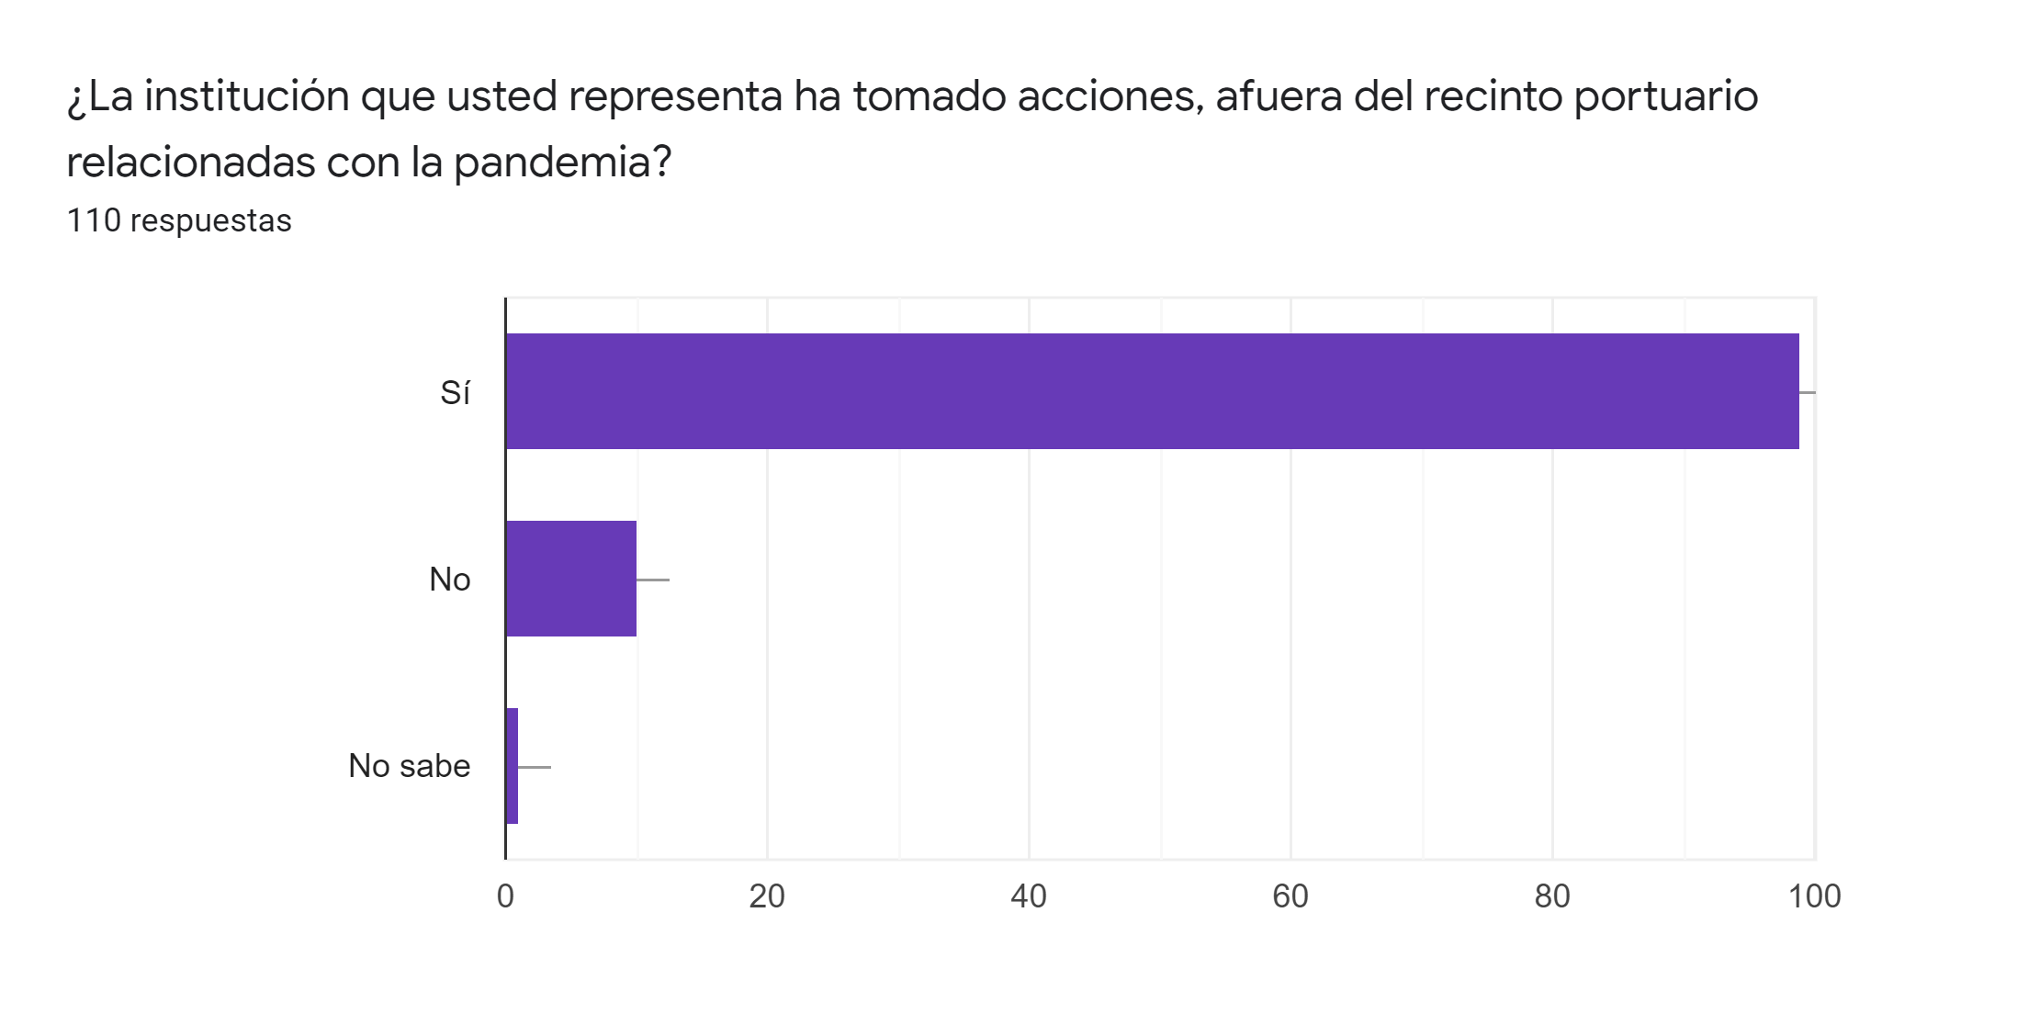
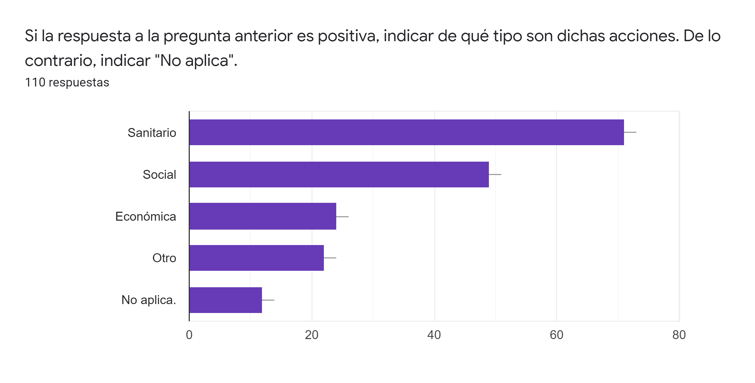
Ilustración 6: Coordinación con el Municipio.
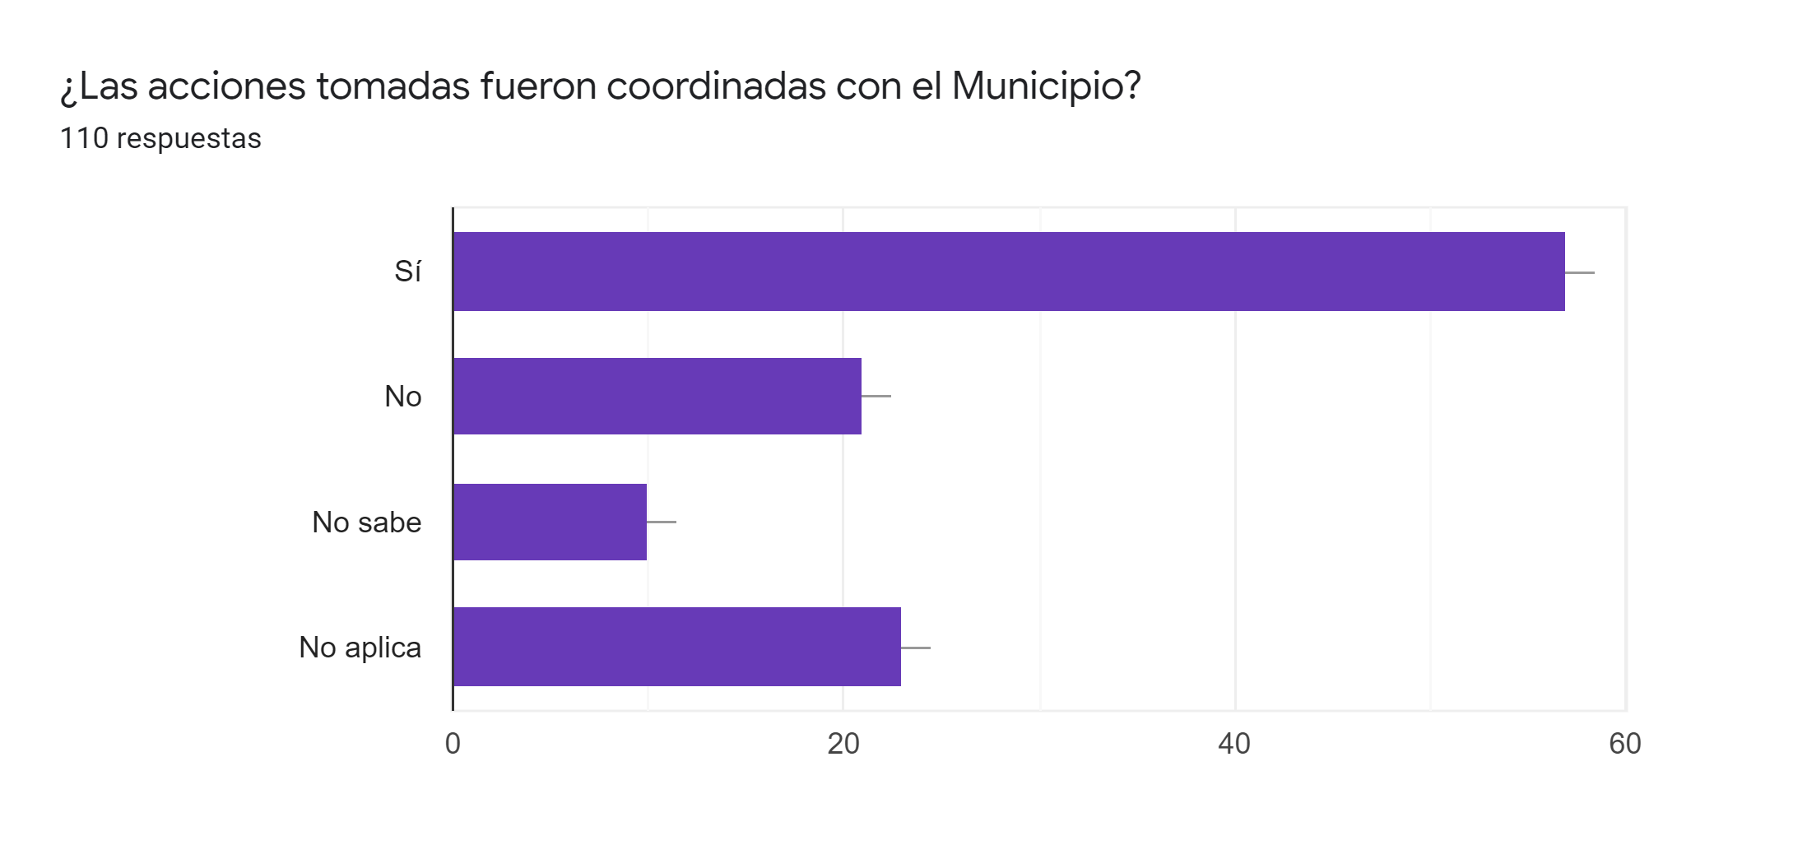
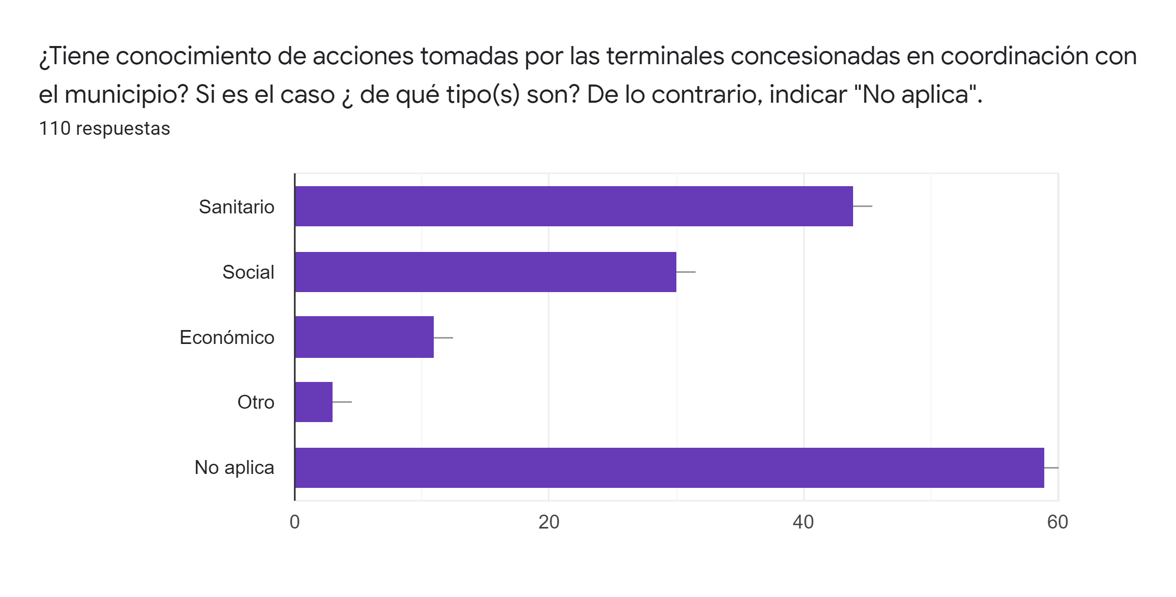
Ilustración 7: Acciones coordinadas con el Consejo de Coordinación Ciudad Puerto (Chile)

Ilustración 8: Sesión del Consejo de Coordinación Ciudad Puerto (Chile)

ANEXO N°1: CUESTIONARIO

CIUDADES Y PUERTOS DURANTE EL COVID-19 EN AMÉRICA LATINA Y EL CARIBE.

Esta breve encuesta está enfocada a las relaciones puerto-ciudad durante la pandemia del COVID-19.

Los resultados serán presentados en un webinario organizado conjuntamente por la CIP/OEA y la Universidad de Santiago de Chile (Diplomado “Planificación, Gestión y Gobernanza de las Ciudades Puerto, inicio julio 2020“). Completar la encuesta no le debería tomar más de 10 minutos.
Muchas gracias de antemano por participar en esta iniciativa y por contestar, en la medida de lo posible, a más tardar el viernes 05 de junio 2020. En caso de duda o consultas sobre el cuestionario, se ruega dirigirse a la Dra. Sabah Zrari, sabah.zrari@usach.cl

Dirección de correo electrónico
______________________________________________

Nombres, apellidos
______________________________________________

País, organización, cargo
______________________________________________

¿La institución que usted representa ha tomado acciones, afuera del recinto portuario relacionadas con la pandemia?
______________________________________________
Sí
No
No sabe

Si la respuesta a la pregunta anterior es positiva, indicar de qué tipo son dichas acciones. De lo contrario, indicar "No aplica".
______________________________________________

Sanitario
Social
Económica
Otro
No aplica.

¿Las acciones tomadas fueron coordinadas con el Municipio?
______________________________________________

Sí
No
No sabe
No aplica
¿Tiene conocimiento de acciones tomadas por las terminales concesionadas en coordinación con el municipio? Si es el caso ¿ de qué tipo(s) son? De lo contrario, indicar "No aplica".
______________________________________________

Sanitario
Social
Económico
Otro
No aplica

Precisar las acciones informadas en la pregunta anterior o indicar nombres de personas de contacto. En caso de que no corresponde, indicar "no aplica".
______________________________________________

Si representa una empresa portuaria chilena: ¿Se ha reunido el Consejo de Coordinación Ciudad Puerto desde el inicio de la pandemia? Si no representa una institución chilena, seleccionar "No aplica".
______________________________________________
Sí
No
Agendado
No sabe
No aplica

Si la respuesta a la pregunta anterior es positiva, ¿qué tipo de acciones ha tomado el Consejo de Coordinación Ciudad Puerto?
______________________________________________

Sanitario
Social
Económico
Otro
No sabe
No aplica
Precisar las acciones informadas en la pregunta anterior.

¿Hay otro aspecto que le gustaría comentar/informar?
______________________________________________

ANEXO 2: CORREOS ENVIADOS

CASTELLANO

​-------- Forwarded message ---------
De: Malnis, Sabina <SMalnis@oas.org>
Date: lun., 1 jun. 2020 a las 8:24
Subject: ACCIÓN REQUERIDA: Encuesta sobre relaciones Puerto-Ciudad durante la pandemia del COVID-19
To: Malnis, Sabina <SMalnis@oas.org>

Washington D.C., 1 de junio, 2020

Estimada Autoridad Portuaria Nacional:

En nombre Jorge Durán, Jefe de la Secretaría de la Comisión Interamericana de Puertos (CIP) me permito extenderle un cordial saludo y a través de la presente solicitar su amable colaboración en el contexto de actividades entre esta Secretaría y el Departamento de Gestión y Políticas Públicas de la Universidad de Santiago de Chile (USACH). Sobre el particular, agradezco su apoyo para llenar la encuesta anexa que está enfocada a las relaciones Puerto-Ciudad durante la pandemia del COVID-19. La encuesta permitirá analizar las acciones tomadas por las Autoridades Portuarias Nacionales y locales en relación a la pandemia en el ámbito de su relación con la Ciudad y aquellas en coordinación con los municipios y entidades pertinentes.

En el contexto de fortalecimiento de capacidades mediante la profesionalización de recursos humanos, dicha encuesta no solo proveerá insumos para el Diplomado en Planificación, Gestión y Gobernanzas de las Ciudades Puerto, sino que también se utilizará para el curso en línea que se ofrecerá en coordinación con la Autoridad Portuaria Nacional (APN) del Perú en el mes de octubre sobre Gobernanza de las Ciudades Puerto: conceptos, problemáticas y desafíos para las autoridades portuarias.

La encuesta tomará menos de 10 minutos y permanecerá abierta hasta el viernes 5 de junio, 2020 a las 23:59. Le solicitamos amablemente a las Autoridades Portuarias Nacionales la difusión de dicha encuesta entre los puertos del país para de esta forma tener resultados más precisos. Aquí la liga para la encuesta: https://cutt.ly/cyFS7BM

Finalmente, una vez recibidos y procesados, los resultados serán presentados en un Webinar organizado conjuntamente por la CIP/OEA y la Universidad de Santiago de Chile, sobre el cual se informará más adelante.

Agradeciendo de antemano su colaboración en esta iniciativa, quedo a sus órdenes.

Atentamente,

Sabina Malnis
Coordinadora de Proyectos
Comisión Interamericana de Puertos (CIP)
Organización de los Estados Americanos
1889 F Street NW Washington D.C. 20006
(202) 370 4965
www.oas.org / www.portalcip.org

--
​Sabah Zrari
Directora académica del Diplomado “​​Planificación, Gestión y Gobernanza de las Ciudades Puerto”.
​Doctora en Ciencias Políticas, Sciences-Po Paris.​
Universidad de Santiago de Chile, Facultad de Administración y Economía
+56985670705

INGLÉS

De: Malnis, Sabina <SMalnis@oas.org>
Date: lun., 1 jun. 2020 a las 8:54
Subject: ACTION REQUIRED: Survey on Port-City relations during COVID-19 Pandemic
To: Malnis, Sabina <SMalnis@oas.org>

Washington D.C., June 1st, 2020

Dear National Port Authority:
On behalf of Jorge Durán, Chief of the Secretariat of the Inter-American Committee on Ports (CIP), I extend a cordial greeting to you and hereby request your kind collaboration in the context of activities between this Secretariat and the Department of Management and Public Policy of the University of Santiago de Chile (USACH). In this regard, I would like to thank you for your support in completing the attached survey, which focuses on Port-City relations during the COVID-19 pandemic. The survey will allow us to analyze the actions taken by the National and Local Port Authorities in relation to the pandemic in the scope of their relationship with the City and those in coordination with the Municipalities/City-Governments and pertinent entities.

In the context of capacity building through the professionalization of human resources, this survey will not only provide inputs for the Course in Spanish on “Planning, Management and Governance of Port Cities”, but will also be used for the online course that will be offered in coordination with the National Port Authority (APN) of Peru in October on “Governance of Port Cities: concepts, issues and challenges for port authorities”.

The survey will take less than 10 minutes and will remain open until Friday, June 5, 2020 at 23:59. We kindly ask the National Port Authorities to disseminate this survey among their country's ports in order to have more accurate results. Here is the link for the survey: https://cutt.ly/tyFDP7P

Finally, once received and processed, the results will be presented in a Webinar organized jointly by the CIP/OAS and the University of Santiago de Chile, which we will inform later.

We thank you in advance for your collaboration in this initiative.

Sincerely,

Sabina Malnis
Project Coordinator
Inter-American Committee on Ports (CIP)
Organization of American States
1889 F Street NW Washington D.C. 20006
(202) 370 4965
www.oas.org / www.portalcip.org

Patrick Le Galés: Gouverner par les instruments, Paris : Presses de Sciences-po. 2004

